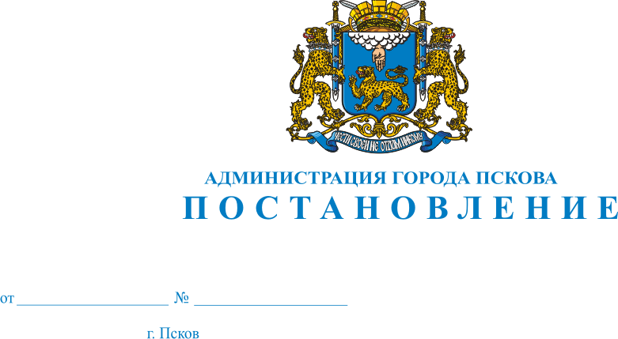
1092
28.06.2022

О внесении изменений в постановление Администрации города Пскова от 01.03.2021 № 219 «Об утверждении Плана мероприятий по реализации Стратегии развития города Пскова до 2030 года»

В целях повышения эффективности управления социально-экономическим развитием города Пскова и реализации Стратегии развития города Пскова до 2030 года, утвержденной Решением Псковской городской Думы от 25.12.2020 № 1411, руководствуясь статьями 32, 34 Устава муниципального образования «Город Псков», Администрация города Пскова

ПОСТАНОВЛЯЕТ:

1. Внести в приложение «План мероприятий по реализации Стратегии развития города Пскова до 2030 года» к постановлению Администрации города Пскова от 01.03.2021 № 219 «Об утверждении Плана мероприятий по реализации Стратегии развития города Пскова до 2030 года» следующие изменения:
1) в таблице «Мероприятия, обеспечивающие достижение долгосрочных целей Стратегии» пункта 2 в разделе «Задача 1.1.1. Снижение уровня смертности»:

а) строку 1.1.1.3. изложить в следующей редакции:

«
1.1.1.3. | Обеспечение высокого уровня охвата социально уязвимых групп населения мерами социальной защиты | Предоставление мер социальной поддержки и дополнительных социальных гарантий отдельным категориям граждан. | 1 - 3 этапы |  | Количество инвалидов Великой Отечественной войны, участников Великой Отечественной войны, ветеранов Великой Отечественной войны из числа лиц, награжденных знаком «Жителю блокадного Ленинграда», вдов (вдовцов) погибших (умерших) инвалидов и участников Великой Отечественной войны, тружеников тыла, узников, которым оказана материальная помощь, чел.  2020 - 2745  2021 - 2317  2022 - 1965  2023 - 1665  2024 - 1415  2025 - 661  2030 - 246 | Областной бюджет Местный бюджет | Муниципальная программа «Поддержка отдельных категорий граждан и общественных организаций, содействие укреплению общественного здоровья»,  Государственная программа Псковской области «Социальная поддержка граждан и реализация демографической политики» | 2021 - 2030 | Отдел бухгалтерского учета и отчетности Администрации города Пскова,  Финансовое управление Администрации города Пскова,  Комитет социально-экономического развития Администрации города Пскова
»;

б) после строки 1.1.1.3. дополнить строкой 1.1.1.4. следующего содержания:
«
1.1.1.4. | Обеспечение социального равенства, формирование доступной среды жизнедеятельности для инвалидов | Реализация мероприятий (проектов) с учетом обеспечения доступной среды для инвалидов и других маломобильных групп населения для их беспрепятственного доступа, самостоятельного и независимого передвижения по территории социально значимых объектов и мест предоставления услуг в городе Пскове | 1 - 3 этапы |  | Доля предложений (согласований) общественных организаций инвалидов  (ВОИ, ВОС, ВОГ, ВОРДИ), учтенных в проектах по формированию безбарьерной городской среды,  ежегодно - не менее 90% | Областной бюджет  Местный бюджет | Муниципальные программы города Пскова, имеющие социальную направленность, программы, направленные на развитие сфер жилищно-коммунального хозяйства, дорожного хозяйства и благоустройства территорий, в том числе общественных пространств  Государственная программа Псковской области «Доступная среда для инвалидов и иных маломобильных групп населения» | 2021-2030 | Управление городского хозяйства Администрации города Пскова, Управление культуры Администрации города Пскова, Управление образования Администрации города Пскова, Комитет по физической культуре, спорту и делам молодежи Администрации города Пскова, Комитет по реализации программ приграничного сотрудничества и туризму Администрации города Пскова, Управление по градостроительной деятельности Администрации города Пскова (МКУ «Стройтехнадзор»),  Территориальный отдел г. Пскова Комитета по социальной защите Псковской области
».

2. Настоящее постановление вступает в силу со дня его официального опубликования.
3. Опубликовать настоящее постановление в газете «Псковские новости» и разместить на официальном сайте муниципального образования «Город Псков» в сети Интернет.
4. Контроль за исполнением настоящего постановления возложить на заместителя Главы Администрации города Пскова Волкова П.В.

Глава Администрации
города Пскова Б.А. Елкин

